|  |  |  |  |  |
| --- | --- | --- | --- | --- |
|  | Организация Объединенных Наций | | ECE/MP.EIA/SEA/2020/8 | |
| _unlogo | | **Экономический  и Социальный Совет** | | Distr.: General  24 September 2020  Russian  Original: English |

**Европейская экономическая комиссия**

Совещание Сторон Конвенции об оценке   
воздействия на окружающую среду   
в трансграничном контексте,   
действующее в качестве Совещания   
Сторон Протокола по стратегической   
экологической оценке

**Четвертая сессия**

Вильнюс, 8–11 декабря 2020 года

Пункты 3 с) и 8 с) предварительной повестки дня

**Нерешенные вопросы: проекты решений   
Совещания Сторон Протокола**

**Принятие решений: решения для принятия   
Совещанием Сторон Протокола**

Проект третьего обзора хода осуществления Протокола

Записка секретариата

|  |
| --- |
| *Резюме* |
| Совещание Сторон Конвенции об оценке воздействия на окружающую среду в трансграничном контексте, действующее в качестве Совещания Сторон Протокола по стратегической экологической оценке, постановило, что проект обзора осуществления Протокола в период 2016–2018 годов, основанный на докладах Сторон, будет представлен на четвертой сессии Совещания Сторон Протокола (ECE/MP.EIA/ 23.Add.3–ECE/MP.EIA/SEA/7.Add.3, решение II/1, пункт 10).  Настоящая записка содержит проект третьего обзора, подготовленный на основе национальных докладов, полученных до 30 июня 2019 года. Проект обзора был доработан с учетом замечаний, высказанных в ходе и после восьмого совещания Рабочей группы по оценке воздействия на окружающую среду и стратегической экологической оценке (Женева, 26–28 ноября 2019 года).  Совещанию Сторон Протокола предлагается рассмотреть проект документа и впоследствии одобрить третий обзор осуществления Протокола своим решением IV/5. |
|  |

Введение

1. Настоящий доклад содержит проект третьего обзора осуществления Протокола по стратегической экологической оценке. В нем анализируются ответы на вопросник по правовым аспектам осуществления Протокола Сторонами и их практический опыт в этой области, накопленный в период 2016–2018 годов, с целью активизации работы по осуществлению и соблюдению правовых положений Протокола.

2. Доклад имеет следующую структуру: раздел I с кратким описанием методологии, лежащей в основе проекта третьего обзора; раздел II, содержащий обзор некоторых аспектов национальной административно-правовой основы Сторон, обеспечивающей осуществление Протокола; раздел III, содержащий обзор практического применения Протокола Сторонами и накопленного ими за отчетный период опыта в этой области; и раздел IV с изложением резюме основных выводов проекта третьего обзора осуществления.

I. Методология

3. Проект третьего обзора осуществления Протокола был подготовлен в соответствии с планом работы, принятым Совещанием Сторон Конвенции, действующим в качестве Совещания Сторон Протокола, на его третьей сессии (ECE/MP.EIA/23.Add.1–ECE/MP.EIA/SEA/7.Add.1, решение VII/3–III/3, приложение I, пункт I.6). Стороны предоставили информацию о своей деятельности по осуществлению Протокола и накопленном в этой связи практическом опыте, ответив на вопросник, который был подготовлен Комитетом по осуществлению и утвержден Рабочей группой по оценке воздействия на окружающую среду и стратегической экологической оценке[[1]](#footnote-1).

4. На основе заполненных вопросников, которые были получены к 2 июля 2019 года, секретариат при содействии консультантов подготовил проект обзора для рассмотрения Комитетом по осуществлению на его сорок пятой сессии (Женева,   
10–13 сентября 2019 года) и Рабочей группой по оценке воздействия на окружающую среду и стратегической экологической оценке на ее восьмом совещании (Женева,   
26–28 ноября 2019 года). Затем проект обзора был окончательно доработан с учетом замечаний, высказанных Сторонами в ходе и после восьмого совещания Рабочей группы.

5. Лишь немногим более 50 % Сторон представили ответы к предельному сроку, установленному на 31 марта 2019 года. К 30 июня заполненные вопросники были получены от 30 из 32 Сторон Протокола, а также от Грузии и Казахстана[[2]](#footnote-2), которые в настоящее время не являются Сторонами Протокола. Всего было получено 32 индивидуальных ответа.

6. Не все Стороны предоставили ответы на все вопросы; соответственно, количество ответов (т. е. «кол-во»), представленных в настоящем документе по отдельным вопросам, иногда меньше максимального количества Сторон, предоставивших ответы на вопросник. Кроме того, два респондента (Армения и Сербия) высказали возражения по поводу информации о практическом применении стратегической экологической оценки в рамках второй части вопросника, которая была сведена воедино в настоящем докладе. Исходя из этого, предоставленные ими данные были исключены из анализа, приводимого в разделе III ниже. Следует отметить, что на некоторые вопросы респонденты могли давать несколько ответов. Кроме того, некоторые Стороны предоставили несколько ответов на вопросы, по которым варианты ответов должны были носить взаимоисключающий характер. Ввиду этого общее количество ответов на вопрос может превышать количество респондентов.

7. На момент подготовки настоящего доклада ответы на вопросник не представили Германия и Кипр. Европейский союз является Стороной Протокола, но, будучи региональной организацией экономической интеграции, а не государством, он счел предоставление ответов нецелесообразным. Вместо этого он направил письмо с пояснениями в отношении последних изменений в законодательстве Европейского союза, касающемся стратегической экологической оценки[[3]](#footnote-3), и его применения в государствах — членах Европейского союза. Европейский союз также отметил, что службы Европейской комиссии проводят оценку этого законодательства[[4]](#footnote-4) в рамках программы Европейской комиссии по обеспечению соответствия нормативным требованиям и эффективности работы[[5]](#footnote-5).

8. В связи с ограничениями по объему настоящего доклада дополнительная информация, в частности перечень процедур трансграничной стратегической экологической оценки, инициированных Сторонами в ходе отчетного периода, будет размещена на веб-сайте Протокола.

II. Рассмотрение хода осуществления Сторонами

9. В настоящем разделе доклада рассматриваются основные выводы, относящиеся к первой части вопросника, в которой основное внимание уделяется национальной административно-правовой основе Сторон, обеспечивающей осуществление Протокола.

A. Общие положения

10. Вопрос I.1 призван выяснить, каким образом Стороны ввели Протокол в действие на национальном уровне. Большинство респондентов приняли нормативную основу для осуществления Протокола либо непосредственно в рамках одного закона, либо в рамках более широкого экологического законодательства (см. таблицу 1 ниже), связанного с законодательством об оценке воздействия на окружающую среду и/или другим законодательством (например, с законодательством по вопросам планирования, землепользования или строительства).

Таблица 1 **Основные принятые в стране законодательные меры для осуществления Протокола**

| *Законодательные меры* | *Стороны* |
| --- | --- |
|  |  |
| Законы о стратегической экологической оценке. | Албания, Люксембург, Португалия, Республика Молдова, Сербия, Украина, Финляндия и Черногория. |
| Законы об экологической оценке (т. е. об оценке воздействия на окружающую среду  и стратегической экологической оценке). | Армения, Грузия, Дания, Испания, Латвия, Польша, Словакия, Чехия и Эстония. |
| Законы (кодексы) об охране окружающей среды и/или иные законы. | Австрия, Болгария, Босния и Герцеговина, Венгрия, Италия, Казахстан (проект), Литва, Мальта, Нидерланды, Норвегия, Северная Македония, Словения, Хорватия  и Швеция. |

11. Ряд Сторон сообщили о том, что они также внесли изменения в различные секторальные законодательные акты (например, по вопросам землепользования, планирования, строительства, охраны природы и ландшафта, управления отходами и водного хозяйства), с тем чтобы привести их в соответствие с законодательством о стратегической экологической оценке. Австрия сообщила, что в общей сложности ею было принято около 38 имплементационных правовых актов, а также несколько постановлений.

B. Предварительная оценка

12. Вопрос I.2 предлагает Сторонам перечислить типы планов и программ, требующих проведения стратегической экологической оценки согласно их национальному законодательству. В качестве планов и программ респонденты чаще всего называли планы и программы, явно перечисленные в пункте 2 статьи 4. Некоторые респонденты включают в охват своего внутреннего законодательства и другие сектора: например, досуг и обслуживание (Армения), дорожную сеть (Венгрия), использование морских прибрежных земель общего пользования и морской среды (Испания) и окружающую среду (Армения и Украина). Государства — члены Европейского союза учли возможность воздействия на природоохранные зоны, входящих в сеть «Натура 2000». На Украине планы и программы, которые могут оказать воздействие на охраняемые территории, также подлежат стратегической экологической оценке.

13. Ряд Сторон требуют проведения стратегической экологической оценки всех планов и программ, которые могут оказать значительное воздействие на окружающую среду (например, Швеция), и/или определяют основу для выдачи в будущем разрешений на реализацию (например, Норвегия).

14. Некоторые Стороны определяют в своем внутреннем законодательстве   
(на национальном или региональном уровне) конкретные типы планов и программ, которые неизменно (или как правило) подпадают под процедуры стратегической экологической оценки (Австрия, Венгрия, Нидерланды, Украина и Финляндия). В Албании решением Совета министров был принят подробный перечень планов и программ, оказывающих значительное негативное экологическое воздействие и подлежащих стратегической экологической оценке. В некоторых случаях такой подход сочетается с использованием критериев и/или индивидуального анализа в отношении других планов или программ, которые не перечислены во внутреннем законодательстве, но которые, как считается, могут оказать значительное воздействие на окружающую среду или определять основу для выдачи в будущем разрешений на реализацию (например, Албания, Босния и Герцеговина и Венгрия). При определении планов и проектов, которые должны подлежать стратегической экологической оценке, Дания следует соответствующей позиции Суда Европейского союза[[6]](#footnote-6). Затем она сообщает, что, несмотря на перечисление конкретных планов и программ, ее законодательство не исключает и не сужает концепцию планов и программ в соответствии с целями Директивы Европейского союза о стратегической экологической оценке[[7]](#footnote-7) и Протокола, т. е. для обеспечения высокого уровня защиты окружающей среды.

15. Большинство респондентов (26 из 32) не имеют в своем внутреннем законодательстве четкого определения того, что означает формулировка «определяет ли какой-либо план или какая-либо программа основу для выдачи в будущем разрешений на реализацию» (вопрос I.3); вместо этого для осуществления этого положения они используют различные толкования и подходы. Некоторые респонденты перенесли эту формулировку из Протокола непосредственно в национальное законодательство (например, Хорватия). Большинство респондентов толкуют эту формулировку как определяющие основу для проектов, определяющие основу для выдачи в будущем разрешений на строительство или определяющие основу/условия для утверждения проектов/выдачи разрешений на проекты, в отношении которых может потребоваться проведение оценки воздействия на окружающую среду, не приводя никаких уточнений (например, Албания, Босния и Герцеговина, Дания, Испания, Италия, Казахстан, Литва, Норвегия и Сербия).

16. Некоторые Стороны предоставили дополнительные критерии или пояснения в отношении того, что, по их мнению, определяет основу для выдачи в будущем разрешений на реализацию. Например, она может быть определена на основании: степени, в которой план/программа определяет местоположение будущих проектов; характера и условий эксплуатации; или выделения ресурсов (Грузия, Латвия и Эстония). В Нидерландах план будет считаться определяющим основу для выдачи в будущем разрешений на реализацию если: a) в нем будет определено место или маршрут такой деятельности; или b) если в плане предлагается один или несколько участков или маршрутов для этих видов деятельности. Однако из ответа неясно, являются ли эти условия единственными используемыми критериями. Некоторые респонденты (например, Люксембург, Мальта, Португалия и Словакия) указали на то, что они определяют планы или программы как основу для выдачи в будущем разрешений на реализацию на индивидуальной основе, тогда как в Армении все планы и программы в перечисленных сферах (секторах) подлежат стратегической экологической оценке.

17. Аналогичным образом, большинство респондентов (26 из 31), судя по всему, конкретно не определили в своем законодательстве значение формулировки «планы и программы… которые определяют использование небольших территорий на местном уровне» в контексте пункта 4 статьи 4 (вопрос I.4). Вместо этого они обычно определяют планы и программы, в отношении которых, согласно законодательству, может потребоваться проведение стратегической экологической оценки, или принимают решения в каждом конкретном случае, используя применимые национальные и/или местные критерии.

18. Некоторые Стороны привели примеры того, как эта формулировка определяется или толкуется на национальном уровне:

a) планы/программы, площадь выделяемой территории под которые составляет 10 км² или менее (Литва);

b) планы городского развития, принимаемые на местном уровне (Хорватия);

c) площадь, меньшая по размеру, чем вся кадастровая площадь муниципалитета, которая выделяется на местном уровне в отдельную зону (Словакия);

d) отдельная гмина (т. е. административная единица местного уровня) (Польша).

19. Дания сослалась на позицию Суда Европейского союза в отношении формулировки «использование небольших территорий на местном уровне» (идентичная формулировка используется в пункте 3 статьи 3 Директивы по стратегической экологической оценке)[[8]](#footnote-8). Дания заявила, что это должно определяться с учетом размера соответствующей территории, если выполняются следующие условия: план/программа разрабатывается и/или принимается местным органом власти, а не региональным или национальным органом власти; и территория, находящаяся в пределах территориальной юрисдикции местного органа власти, невелика по сравнению с территорией юрисдикции.

20. В Армении все планы и программы в основных секторах экономики подлежат стратегической экологической оценке.

21. Только две Стороны (Грузия и Черногория) определяют термин «незначительные изменения» (вопрос I.5). В Грузии этот термин толкуется как относящийся к тем изменениям, которые концептуально не изменяют содержания планов и программ, в то время как в Черногории «незначительные изменения» означают любые изменения, которые затрагивают или изменяют план или программу. Оба респондента применяют индивидуальный подход в каждом конкретном случае для определения того, считать ли запланированные изменения незначительными.

22. Однако большинство Сторон (30 из 32) не определили термин «незначительные изменения». Вместо этого они проводят предварительную оценку путем индивидуального изучения и/или с использованием критериев. Австрия сообщила, что в целом типы планов и программ, в которые могут быть внесены незначительные изменения, определены во внутреннем законодательстве. В случае некоторых из этих определенных планов и программ пороговые значения используются в сочетании с другими критериями, например с учетом конкретного вида землепользования.

23. Армения сообщила, что незначительные изменения в плане или программе не регулируются ее законодательством. Ответ Боснии и Герцеговины не может быть классифицирован без изучения текста ее внутреннего законодательства.

24. На диаграмме I ниже показано, как Стороны определяют, какие другие планы и программы должны подпадать под процедуру стратегической экологической оценки, как установлено в пунктах 3 и 4 статьи 4 в соответствии с пунктом 1 статьи 5 (вопрос I.6). Девять Сторон определяют это на индивидуальной основе, в то время как Республика Молдова — путем указания дополнительных типов планов и программ. Большинство респондентов использует комбинацию этих двух методов.

Диаграмма I  
**Ответы на вопрос I.6: «Каким образом вы определяете, какие другие планы и программы должны подпадать под СЭО?» (кол-во = 31)**

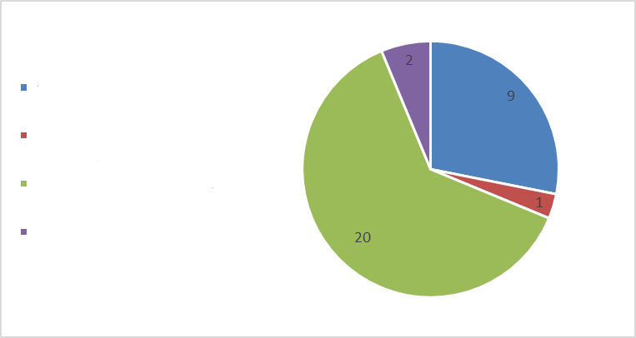

a) на индивидуальной основе

b) путем указания типов планов и программ

c) используя комбинацию а) и b)

d) другими способами

*Сокращения*: СЭО — стратегическая экологическая оценка.

25. Две Стороны (Армения и Босния и Герцеговина) выбрали вариант ответа d) «Другими способами». Армения сообщает, что, хотя, согласно закону, все планы и программы подпадают под требование о проведении стратегической экологической оценки, на практике решения о предварительной оценке, как представляется, принимаются на индивидуальной основе. Босния и Герцеговина сослалась на соответствующую часть своего внутреннего законодательства без каких-либо дополнительных разъяснений.

26. Восемь респондентов (Австрия, Венгрия, Италия, Латвия, Люксембург, Польша, Сербия и Словения) не имеют во внутреннем законодательстве четко сформулированных положений, предоставляющих заинтересованной общественности возможность участвовать в предварительной оценке и/или определении сферы охвата планов и программ (вопрос I.7). Люксембург указал, что общественность может обжаловать как решения об отказе в проведении стратегической экологической оценки, так и решения об определении сферы охвата. В Латвии решения о проведении предварительной оценки публикуются на веб-странице Государственного бюро по надзору за окружающей средой. В Австрии руководство по стратегической экологической оценке рекомендует привлекать общественность к предварительной оценке и определению сферы охвата. На практике, на этапе определения сферы охвата, общественность имеет возможность участвовать в консультациях за круглым столом. Австрия также указала, что некоторые земли предусмотрели возможность представления замечаний по результатам предварительной оценки и определения сферы охвата.

27. 24 респондента предоставляют заинтересованной общественности возможность участвовать в предварительной оценке и/или определении сферы охвата, однако 6 из них (Мальта, Нидерланды, Норвегия, Финляндия, Швеция и Эстония) указали, что такая возможность предоставляется только в случае определения сферы охвата. В случае респондентов, которые предоставляют возможности для участия, наиболее популярным способом этого является предоставление общественности возможности направлять письменные замечания компетентному органу или принимать участие в публичных слушаниях (см. диаграмму II ниже). Один респондент (Болгария) использует вопросники. Нидерланды выбрали вариант ответа «Другими способами» и указали, что общественность может представлять замечания как в устной, так и в письменной форме. Кроме того, при необходимости компетентные органы Нидерландов также организуют слушания или встречи с общественностью или другими конкретными заинтересованными сторонами.

Диаграмма II  
**Ответы на вопрос I.7: «Предусмотрена ли законодательством вашей страны возможность участия заинтересованной общественности в предварительной оценке и/или определении охвата планов и программ?» (кол-во = 24)**

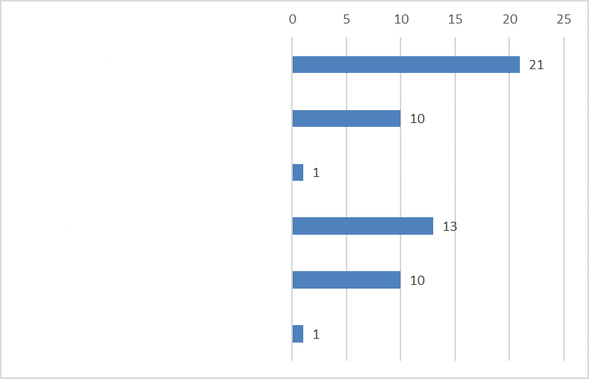

a) путем направления письменных замечаний соответствующему органу

b) путем направления письменных замечаний местному муниципалитету

c) путем представления ответов на вопросник

d) путем участия в общественном слушании

e) путем направления письменных комментариев консультантам/экспертам по СЭО или лицам, занимающимся подготовкой планов и программ

f) прочее

C. Определение сферы охвата

28. Вопрос I.8 призван выяснить, каким образом Стороны определяют информацию, подлежащую включению в доклад о воздействии на окружающую среду. Большинство респондентов (30 из 32) определяют соответствующую информацию в своем законодательстве. Большинство респондентов также указали, что требуемое содержание приведено в соответствие с приложением IV к Протоколу. Кроме того, при определении соответствующей информации, подлежащей включению в доклад о воздействии на окружающую среду, 17 из 32 респондентов учитывают результаты консультаций с соответствующими компетентными органами и общественностью (если такая возможность предоставляется при определении сферы охвата).

D. Доклад о воздействии на окружающую среду

29. На диаграмме III ниже показано, как Стороны определяют «разумные альтернативы» в контексте доклада о воздействии на окружающую среду (вопрос I.9). Большинство респондентов (24 из 32) определяют их на индивидуальной основе. Два респондента используют национальное законодательство (Босния и Герцеговина и Венгрия), а шесть респондентов (Албания, Армения, Мальта, Республика Молдова, Хорватия и Черногория) для определения разумных альтернатив комбинируют законодательные требования и индивидуальный подход. Австрия и Польша отметили, что у них нет ни норм, которые бы определяли разумные альтернативы, ни требований в отношении количества альтернатив, которые должны быть рассмотрены.

Диаграмма III  
**Ответы на вопрос I.9: «Как вы определяете “разумные альтернативы” в контексте доклада о воздействии на окружающую среду?» (кол-во = 32)**

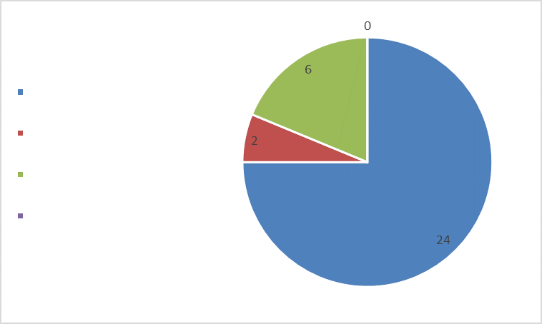

a) на индивидуальной основе

b) согласно национальному законодательству

c) используя комбинацию а) и b)

d) прочее

30. Австрия сообщила, что она использует руководящие принципы, которые рекомендуют разработку определенных альтернатив, включая альтернативные площадки, технологии и разработку мер/мероприятий или их различные комбинации. Необходимо также разработать нулевую альтернативу. В Дании сфера охвата «разумных альтернатив» определяется исходя из целей и географического охвата плана/программы. Альтернативы должны быть реалистичными, с тем чтобы оценить возможность снижения или предотвращения значительного вредного воздействия предлагаемого плана/программы на окружающую среду.

31. Вопрос I.10 призван выяснить, каким образом та или иная Сторона «обеспечивает достаточное качество докладов». В большинстве случаев (21 из 32; см. диаграмму IV ниже) компетентный орган проверяет предоставленную информацию и, как минимум, перед ее представлением для замечаний обеспечивает, чтобы она включала в себя все сведения, предусмотренные в приложении IV. Албания и Румыния также используют контрольные перечни для проверки качества.

Диаграмма IV   
**Ответы на вопрос I.10: «Каким образом вы обеспечиваете достаточное качество докладов?» (кол-во = 32)**

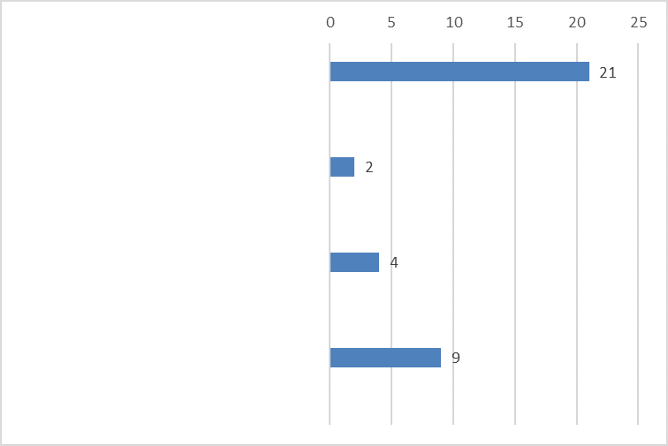

a) компетентный орган проверяет представленную информацию и, как минимум, перед представлением ее для замечаний обеспечивает, чтобы она включала в себя все сведения, предусмотренные в приложении IV

b) с помощью контрольных перечней мер проверки качества

c) какие-либо конкретные процедуры или механизмы отсутствуют

d) иным образом

32. Девять Сторон указали другие способы обеспечения качества, включая использование руководящих принципов проверки качества докладов (Австрия и Финляндия) или привлечение сертифицированных/квалифицированных экспертов (например, Венгрия, Люксембург, Польша и Чехия). Семь Сторон отметили, что проверка качества на деле проводится в ходе консультаций с компетентными органами и/или общественностью (Болгария, Италия, Литва, Люксембург, Польша, Черногория и Чехия). В Нидерландах компетентный орган в обязательном порядке обращается к Комиссии по экологической оценке Нидерландов за консультационной помощью по докладу о воздействии на окружающую среду. В Болгарии задействуются межведомственные комитеты, являющиеся консультативными органами компетентных природоохранных органов, которые, среди прочего, могут оценивать качество докладов о воздействии на окружающую среду. В Чехии, если качество доклада о воздействии на окружающую среду является недостаточным, проводится его доработка, а в Черногории в таких случаях орган, ответственный за охрану окружающей среды, может отклонить план/программу.

33. Два респондента (Грузия и Литва) сообщили об отсутствии специальных процедур или механизмов оценки качества.

E. Участие общественности

34. На диаграмме V ниже показано, что практически все респонденты обеспечивают «своевременное доведение до сведения общественности» проектов, планов/программ и доклада о воздействии на окружающую среду как через публичные уведомления, так и через электронные средства массовой информации. Кроме того, Эстония указала, что используются и другие средства, например публикация в электронном журнале для официальных объявлений, в газетах и рассылка писем.

Диаграмма V   
**Ответы на вопрос I.11: «Каким образом вы обеспечиваете “своевременное доведение до сведения общественности” проектов, планов, программ и доклада о воздействии на окружающую среду?» (кол-во = 32)**

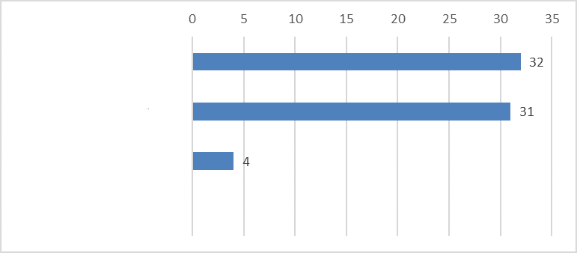

a) через публичные уведомления

b) через электронные средства массовой информации

c) иным образом

35. Большинство респондентов определяют заинтересованную общественность (вопрос I.12) на основе географического местоположения предлагаемого плана/  
программы и/или посредством предоставления информации всей общественности и обеспечения ей возможности самоопределиться в качестве заинтересованной общественности (см. диаграмму VI ниже). Многие респонденты (18 из 32) также определяют заинтересованную общественность на основе характера экологического воздействия плана/программы (масштаб воздействия, затрагиваемая территория, накопление и т. д.).

Диаграмма VI  **Ответы на вопрос I.12:** **«Каким образом вы определяете заинтересованную общественность?» (кол-во = 32)**

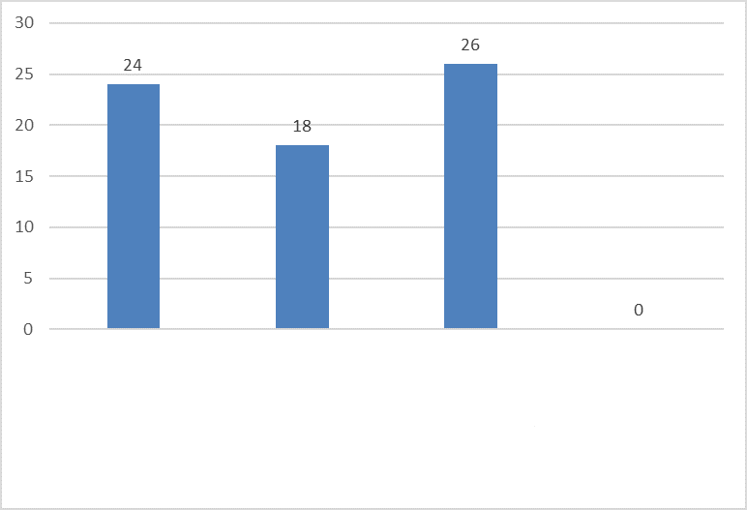

d) иным образом

a) на основании географической привязки планов и программ

b) на основе экологических последствий (значение, степень, накопление и т. д.) планов и программ

c) посредством предоставления информации всей общественности и предоставления ей возможности самоопределиться в качестве заинтересованной общественности

36. Несколько Сторон (4) сообщили, что в рамках стратегической экологической оценки они не проводят различия между понятиями «общественность» и «заинтересованная общественность»; вместо этого они дают возможность каждому высказать свое мнение о плане/программе. Однако для эффективного и действенного информирования, когда речь идет о региональном/региональной или местном/местной плане/программе, информация распространяется на региональном и/или местном уровне.

37. Португальское агентство по окружающей среде ведет национальный реестр неправительственных организаций, контактная информация которых используется для целей участия общественности, а сами консультации обычно проводятся с этими организациями.

38. На диаграмме VII ниже показано, каким образом заинтересованная общественность может выразить свое мнение по проектам планов и программ и докладу о воздействии на окружающую среду (пункт 4 статьи 8) (вопрос I.13). Данные свидетельствуют о том то, что общественность может сделать это прежде всего путем направления замечаний соответствующему органу или контактному пункту (30 из 32) и путем участия в общественных слушаниях (22). 13 респондентов указали, что заинтересованная общественность может высказать свое мнение устно в ходе общественных слушаний. Армения и Болгария также предоставляют общественности возможность выразить свои мнения с помощью вопросника.

Диаграмма VII **Ответы на вопрос I.13:** «**Каким образом заинтересованная общественность может выразить свое мнение по проектам планов и программ и экологическому докладу (пункт 4 статьи 8)?» (кол-во = 32)**

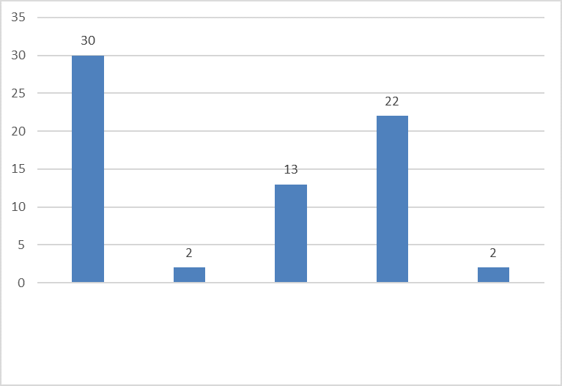

a) путем направления замечаний соответствующему органу/координа-ционному центру

e) иным образом

d) путем участия в общественных слушаниях

c) устно

b) путем предоставления ответов на вопросник

39. Две Стороны (Чехия и Швеция) отметили в своих докладах, что они организуют общественные слушания только по определенным типам планов/программ. Например, в Чехии по планам землепользования общественные слушания необходимо проводить во всех случаях. Мальта указала, что конкретные детали консультаций (включая информацию о том, где доступна документация и как и когда могут быть представлены замечания), приводятся в уведомлении о плане/программе, при этом доклад о воздействии на окружающую среду должен быть опубликован как минимум в «Правительственном вестнике».

40. В Дании общественность может высказывать свои замечания только в период проведения консультаций с общественностью. Вместе с тем Дания отметила, что в качестве надлежащей административной практики признан учет замечаний, поданных по собственной инициативе, которые могут быть получены из других источников, например от представителей общественности или государственных органов, даже если на этапе предварительной оценки не требуется проведения официальных консультаций. Тем не менее, отвечая на этот вопрос, Дания не выбрала вариант а) «Путем направления замечаний соответствующему органу/контактному пункту».

41. Вопрос I.14 призван выяснить, как участники определяют термин «в разумные сроки». Большинство респондентов (29 из 30) не используют конкретного определения термина «в разумные сроки»; на практике чаще всего сроки определяются количеством дней, выделяемых для конкретного раунда консультаций. В некоторых случаях (5) сроки определяются на индивидуальной основе.

42. Следует отметить, что несколько участников толкуют этот вопрос как касающийся количества дней, которое они считают разумным. Некоторые из этих респондентов выбрали вариант с) «Да», подтверждая тем самым, что у них имеется такое определение, и предоставили информацию о количестве дней, отведенных для представления замечаний, тогда как другие выбрали вариант а): «Нет, сроки определяются количеством дней, установленных для каждого периода представления замечаний».

F. Согласование с природоохранными органами и органами здравоохранения

43. Большинство респондентов (23 из 31 респондента, вопрос I.15) определяют природоохранные органы и органы здравоохранения (пункт 1 статьи 9) в своем внутреннем законодательстве. Семь респондентов указали, что эти органы определяются на индивидуальной основе (Дания, Италия, Люксембург, Мальта, Норвегия, Северная Македония и Швеция), а некоторые (Босния и Герцеговина, Испания, Латвия, Финляндия, Хорватия и Эстония) комбинируют подходы, указанные в вариантах а) и b) (см. диаграмму VIII ниже).

Диаграмма VIII   
**Ответы на вопрос I.15: «Каким образом определяются экологические органы и органы здравоохранения?» (кол-во = 31)**

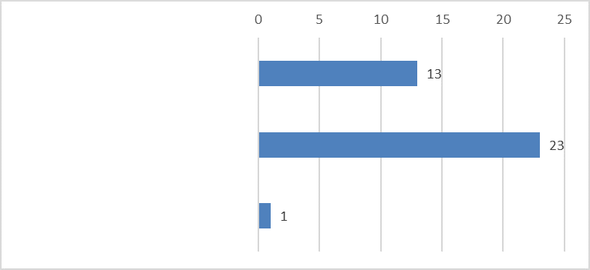

a) на индивидуальной основе

b) в соответствии с национальным законодательством

c) иным образом

44. Мальта сообщила, что в настоящее время соответствующий ответственный орган информирует компетентные органы, которые могут быть озабочены экологическим воздействием плана/программы, а также любой другой орган, который также может иметь в своем составе орган или органы, которые могут быть озабочены воздействием на здоровье человека. С учетом своего недавнего присоединения к Протоколу Мальта заявляет, что в настоящее время она вносит в законодательство необходимые изменения, с тем чтобы включить органы здравоохранения.

45. Отвечая на вопрос I.16, большинство респондентов (27 из 32) сообщили о том, что механизмы информирования природоохранных органов и органов здравоохранения определены в их национальном законодательстве. Четыре Стороны (Люксембург, Мальта, Нидерланды и Швеция) определяют механизмы информирования на индивидуальной основе. Словения и Эстония используют оба подхода.

46. В Дании степень, в которой компетентные органы могут представлять замечания по проекту плана/программы, зависит от его характера/типа. Итальянское законодательство содержит аналогичные положения, касающиеся информирования общественности, заинтересованной общественности и природоохранных органов и проведения консультаций с ними. Согласно ответам Италии на вопрос I.11, публичное уведомление публикуется в национальном/региональном Официальном бюллетене, а проект плана/программы и доклад о воздействии на окружающую среду публикуются на веб-сайтах органов, ответственных за проведение стратегической экологической оценки, и органов планирования. Вместе с тем Италия не указывает, должны ли эти органы осуществлять постоянный мониторинг публикаций или веб-сайтов, и как такие механизмы работают на практике. Кроме того, Италия упоминает только о природоохранных органах; неясно, существуют ли какие-либо механизмы для информирования органов здравоохранения и проведения консультаций с ними.

47. Все респонденты сообщили о том, что их национальное законодательство требует проведения консультаций с природоохранными органами и органами здравоохранения (вопрос I.17). Однако эти ответы следует рассматривать в свете ответов на вопросы I.15 и I.16, касающихся, в частности, консультаций с органами здравоохранения.

48. Все респонденты указали, что природоохранные органы и органы здравоохранения могут выразить свое мнение, представив письменные замечания   
(см. диаграмму IX ниже). Кроме того, половина респондентов (16 из 32) сообщили, что могут быть организованы встречи с соответствующими компетентными органами. В Румынии для проведения консультаций создается специальная рабочая группа в составе представителей секторального органа, ответственного за план или программу, компетентных природоохранных органов, органов здравоохранения и других органов, изучающих воздействия реализации плана/программы. Все входящие в рабочую группу компетентные органы представляют свое мнение по докладу о воздействии на окружающую среду в природоохранный орган, который учитывает их при принятии окончательного решения. Секторальный орган может принять окончательный план/программу только в том случае, если он утвержден природоохранным органом.

Диаграмма IX **Ответы на вопрос I.18:** **«Как природоохранные органы по охране окружающей среды и органы здравоохранения могут выразить свое мнение?» (кол-во = 32)**

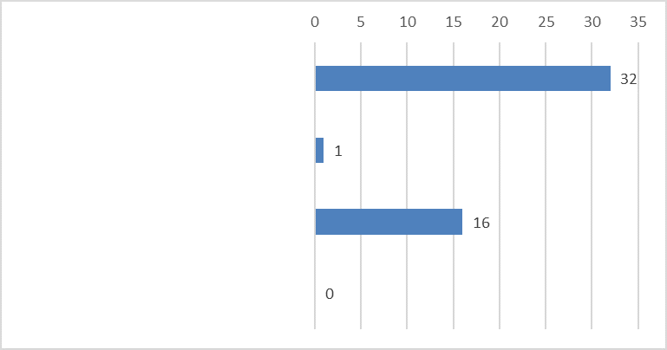

a) путем направления комментариев

b) путем представления ответов на вопросник

c) на совещаниях

d) иным образом

G. Трансграничные консультации

49. Вопрос I.19 призван выяснить, на каком этапе Стороны, в качестве Стороны происхождения, уведомляют затрагиваемые Стороны в соответствии со статьей 10 Протокола. Более половины респондентов (17 из 32) уведомляют затрагиваемые Стороны во время определения сферы охвата. 24 респондента указали, что уведомление направляется, когда был подготовлен проект плана или программы и доклада о воздействии на окружающую среду; 8 из этих 24 респондентов выбрали оба варианта: а) «Во время определения сферы охвата» и b) «Когда был подготовлен проект плана или программы и доклада о воздействии на окружающую среду».

50. Австрия отметила, что в соответствии со статьей 10 Протокола уведомление должно включать доклад о воздействии на окружающую среду и проект плана или программы. В некоторых случаях до направления официального уведомления Австрия неофициально информирует затрагиваемую Сторону/затрагиваемые Стороны. Несколько других Сторон используют «неофициальные уведомления» на этапе определения сферы охвата (например, Испания и Нидерланды).

51. Вопрос I.20 призван выяснить, какую информацию Стороны включают в уведомление. Большинство Сторон (27 из 31) поясняли, что, в качестве Стороны происхождения, они включают информацию, предусмотренную в пункте 2 статьи 10. Несколько Сторон включают дополнительную информацию, а именно:

a) название и описание документа стратегического планирования, информацию об органах, подготовивших и принявших этот документ, график подготовки документа и проведения стратегической экологической оценки, краткое описание вероятных воздействий на окружающую среду и сроки для представления ответа на уведомление и замечаний по нему (Эстония);

b) всю справочную документацию по плану/программе, доклад о воздействии на окружающую среду, описание процесса принятия решений, информацию об участии общественности, а также просьбу представить ответ (Венгрия).

52. Больше половины респондентов (18 из 32) сообщили, что в их законодательстве, как законодательстве Стороны происхождения, не определен разумный срок для представления замечаний затрагиваемой Стороной (вопрос I.21). Некоторые из этих респондентов указали, что сроки согласовываются совместно с затрагиваемой Стороной. 14 респондентов указали, что, согласно их внутреннему законодательству, этот срок составляет от 30 до 90 дней (см. таблицу 2 ниже).

Таблица 2   
**Ответы Сторон на вопрос I.21:** **«Предусмотрен ли в вашем, в качестве Стороны происхождения, законодательстве разумный срок для представления замечаний затрагиваемой Стороной?» (32)**

| *Сторона* | *Да/Нет*  *(14/17)* | *Сроки представления замечаний* |
| --- | --- | --- |
|  |  |  |
| Албания | Да | Не более двух месяцев |
| Армения | Да | 60 рабочих дней |
| Австрия | Нет |  |
| Босния и Герцеговина | Да | 30 дней |
| Болгария | Нет |  |
| Хорватия | Да | 30 дней |
| Чехия | Нет |  |
| Дания | – | Конкретные разумные сроки рассчитываются на основе, например, сложности дела и географического охвата |
| Эстония | Нет | На практике Стороной происхождения для представления замечаний обычно предлагается срок  в 30–60 дней |
| Финляндия | Нет | 60-дневный срок для всех планов и программ и  30-дневный срок для планов землепользования для  того, чтобы сообщить, что затрагиваемая Сторона желает вступить в консультации. Если консультации начались — разумные сроки для представления замечаний |
| Грузия | Нет |  |
| Венгрия | Нет | Взаимное согласование сроков |
| Италия | Да | 90 дней с момента уведомления о заинтересованности  в участии в процедуре; Сторона происхождения и затрагиваемая Сторона могут совместно договориться об альтернативных предельных сроках и подходе к представлению замечаний |
| Казахстан | Нет |  |
| Латвия | Нет | Согласовывается с затрагиваемой Стороной в каждом конкретном случае |
| Литва | Нет | Консультации с затрагиваемой Стороной по разумному сроку |
| Люксембург | Нет | Консультации с затрагиваемой Стороной по разумному сроку |
| Мальта | Да | Согласовывается с затрагиваемой Стороной в каждом конкретном случае, в зависимости от плана и программы |
| Черногория | Нет | Консультации/взаимное согласование |
| Нидерланды | Да | Шесть недель |
| Северная Македония | Да | Два месяца |
| Норвегия | Да | Минимум шесть недель |
| Польша | Нет | Согласовывается с затрагиваемой Стороной |
| Португалия | Нет | Разумные сроки определяются в каждом конкретном случае по взаимному согласию |
| Республика Молдова | Да | 45 дней |
| Румыния | Нет | Обычно согласуемые с затрагиваемой Стороной сроки, составляющие примерно от четырех до пяти недель |
| Сербия | Да | 30 дней |
| Словакия | Нет |  |
| Словения | Нет |  |
| Испания | Да | Разумные сроки, которые не должны превышать трех месяцев |
| Швеция | Да | Сроки должны быть разумными и составлять не менее  30 дней |
| Украина | Да | Не менее 30 дней |

53. Вопрос I.22 призван выяснить, каким образом согласовываются подробные условия (статья 10, пункты 3 и 4), включая сроки проведения консультаций, если затрагиваемая Сторона указала, что она желает провести консультации. В большинстве случаев (см. диаграмму X ниже) за основу этих условий берутся положения внутреннего законодательства Стороны происхождения. Пять Сторон указали, что эти условия соответствуют положениям внутреннего законодательства затрагиваемой Стороны, при этом три из них заявили, что используются оба варианта, а) и b), или представляются комментарии, разъясняющие, что подробные условия согласовываются в каждом конкретном случае. Некоторые Стороны также сообщили о двусторонних соглашениях, заключенных с другими Сторонами (например, Португалия, Нидерланды и Словакия).

Диаграмма X   
**Ответы на вопрос I.22:** **«Если затрагиваемая Сторона указала, что она желает провести консультации, каким образом согласуются подробные условия?»   
(кол-во = 31)**

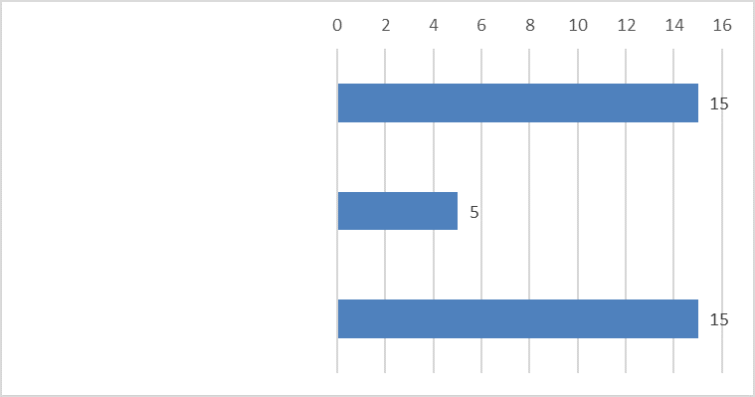

а) за основу берутся предложения Стороны происхождения

b) за основу берутся предложения затрагиваемой Стороны

c) иным образом

H. Решение

54. Вопрос I.23 касается осуществления пункта 1 статьи 11 Протокола. Большинство респондентов сообщили о том, что при утверждении плана/программы их законодательство требует обеспечить должный учет выводов доклада о воздействии на окружающую среду (27 из 27), мер по смягчению последствий (23) и замечаний, полученных в соответствии со статьями 8–10 (22). Пять респондентов также указали, что данная информация должна быть представлена в виде письменного резюме (Австрия, Болгария, Венгрия, Дания, Италия), включая информацию о том, как был учтен доклад о воздействии на окружающую среду, меры по смягчению последствий и некоторые другие сведения (например, как экологические соображения отражены в плане/программе, мерах по мониторингу, и причины принятия плана/  
программы в свете альтернативных вариантов). Несколько респондентов указали, что такая информация должна быть включена в решение об утверждении плана/  
программы (Испания и Финляндия), в обоснование решения (Норвегия) или приложена к решению (Грузия).

55. В Румынии выводы доклада о воздействии на окружающую среду, меры по смягчению последствий и замечания общественности, сочтенные «обоснованными», в том числе полученные в ходе трансграничных консультаций, включаются в выдаваемое компетентным природоохранным органом экологическое разрешение. Орган планирования должен принимать план/программу только в форме, соответствующей экологическому разрешению.

56. Одна Сторона (Северная Македония) не выбрала вариант с), касающийся учета замечаний, полученных в соответствии со статьями 8–10. Никаких дополнительных пояснений респондент не предоставил; исходя из этого ему рекомендуется представить дополнительные пояснения.

57. Респонденты информируют свою общественность и компетентные органы (пункт 2 статьи 11) (вопрос I.24) различными способами, включая использование публичных уведомлений, соответствующих местных, региональных и национальных газет или журналов (например, Испания, Италия, Мальта, Нидерланды, Норвегия, Португалия и Республика Молдова) и индивидуальные уведомления, направляемые соответствующим органам и общественности (Словакия и Эстония). Большинство респондентов также используют электронные средства массовой информации, включая веб-сайты органов планирования и/или природоохранных органов. В некоторых землях Австрии информирование общественности может также проводиться в рамках публичных мероприятий.

58. Многие Стороны указали на то, что в их законодательстве содержатся требования о прямом информировании природоохранных органов и/или компетентных органов, с которыми проводились консультации в ходе процесса. В Болгарии орган планирования уведомляет природоохранный орган в течение 14 дней после окончательного принятия плана/программы, в том числе о публикации решения. На Украине орган планирования должен разместить на официальном   
веб-сайте в течение пяти рабочих дней с даты принятия план/программу в том виде, в котором они были приняты, информацию о мерах, предусмотренных для мониторинга последствий их реализации, а также заявления государственных органов и общественности, сделанные в ходе консультаций. Природоохранный орган должен быть проинформирован о принятом решении в письменном виде.

59. Большинство респондентов (см. диаграмму XI ниже) информируют общественность и компетентные органы затрагиваемой Стороны через контактный пункт в отношении уведомления[[9]](#footnote-9) (вопрос I.25). Некоторые Стороны также указали, что, если затрагиваемая Сторона назначила контактное лицо для проведения трансграничной стратегической экологической оценки, то это контактное лицо будет получать соответствующую информацию; в противном случае информация поступает через контактный пункт Конвенции об оценке воздействия на окружающую среду в трансграничном контексте.

Диаграмма XI   
**Ответы на вопрос I.25:** **«Каким образом вы информируете общественность и компетентные органы затрагиваемой Стороны» (кол-во = 29)**

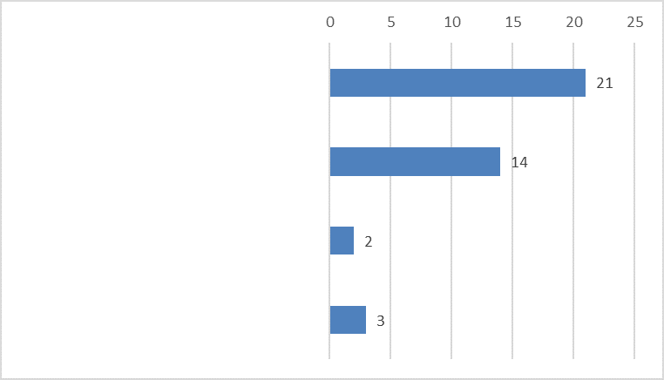

a) путем информирования контактного пункта

b) путем информирования контактного лица в ведомстве, отвечающем за СЭО, которое затем придерживается национальной процедуры и информирует свои собственные компетентные органы и общественность

c) путем информирования всех компетентных органов, участвующих в оценке, и предоставления им возможности проинформировать свою общественность

d) иным образом

60. 14 Сторон указали, что они информируют общественность и компетентные органы затрагиваемой Стороны через контактное лицо в ведомстве затрагиваемой Стороны, ответственном за стратегическую экологическую оценку проекта соответствующего плана/соответствующей программы, которое затем применяет национальную процедуру и информирует другие соответствующие органы и общественность (Италия, Словения и Украина выбрали только этот вариант,   
а 11 других Сторон выбрали этот ответ в дополнение к ответу, согласно которому они информируют контактный пункт). Сербия информирует все компетентные органы затрагиваемой Стороны, участвующие в оценке, и разрешает им информировать общественность. Некоторые респонденты (Албания, Испания и Северная Македония) сообщили о том, что они направляют информацию по дипломатическим каналам.

I. Мониторинг

61. Вопрос I.27 предлагает Сторонам описать правовые требования, касающиеся мониторинга значительных экологических, в том числе для здоровья населения, последствий, как это предусмотрено в статье 12 Протокола. Большинство респондентов предоставили информацию об органах, отвечающих за мониторинг последствий реализации планов и программ, с целью выявления непредвиденных негативных последствий и принятия надлежащих мер по исправлению положения. Некоторые из них предоставили информацию о сфере охвата мониторинга, его продолжительности, мерах мониторинга и показателях. Около трети респондентов указали, что в стране действует требование направлять данные мониторинга в природоохранные органы и/или предавать их гласности (например, Албания, Болгария, Грузия, Италия, Латвия, Португалия и Украина).

III. Практическое применение

62. В настоящем разделе доклада рассматриваются основные выводы, касающиеся второй части вопросника, в которой главное внимание уделяется практическому опыту применения Протокола.

63. Данные о количестве процедур трансграничной стратегической экологической оценки, инициированных в период 2016–2018 годов (вопрос II.4), кратко изложены в таблице 3 ниже. Наибольшее количество процедур, инициированных в качестве Стороны происхождения в течение этого периода, составило 20 (Словакия).

64. Процедуры трансграничной стратегической экологической оценки чаще всего применялись в течение рассматриваемого периода в следующих секторах: планирование развития городских и сельских районов или землепользование, водное хозяйство, ядерная политика и обращение с радиоактивными отходами, транспорт и энергетика.

Таблица 3

**Процедуры трансграничной стратегической экологической оценки, инициированные в период 2016–2018 годов***a*

| *Сторона происхождения/ затрагиваемая СторонаЬ* | *Сельское хозяйство* | *Лесное  хозяйство* | *Рыболовство* | *Энергетика* | *Промышленность* | *Транспорт* | *Региональное развитие* | *Управление отходами* | *Управление водными  ресурсами* | *Телекоммуникации* | *Туризм* | *Планирование развития  городских  и сельских  районов* | *Землепользование* | *Прочие* | *Всего* |
| --- | --- | --- | --- | --- | --- | --- | --- | --- | --- | --- | --- | --- | --- | --- | --- |
|  |  |  |  |  |  |  |  |  |  |  |  |  |  |  |  |
| Австрия |  |  |  | 3 |  | 3 |  | 8 |  |  |  |  |  |  | 14 |
| Босния  и Герцеговина |  |  |  |  |  |  |  |  | 2 |  |  | 7 |  |  | 9 |
| Болгария |  |  |  | 0/1 |  |  |  | 0/1 |  |  |  | 0/1 |  |  | 0/3 |
| Хорватия |  |  |  | 2 |  | 1 |  | 1 | 2 |  |  |  |  |  | 6 |
| Чехия |  |  |  | 0/1 |  |  | 0/2 | 0/1 |  |  |  |  | 0/2 |  | 0/6 |
| Финляндия |  |  |  |  |  |  |  |  |  |  |  | 2/3 |  | 0/1 | 2/4 |
| Венгрия |  |  |  |  |  | 0/4 |  | 1/1 | 0/1 |  |  |  |  |  | 1/6 |
| Италия |  |  |  | 0/1 |  | 3/2 |  | 1/1 | 0/1 |  | 1/0 |  | 1/0 | 1/0 | 7/5 |
| Латвия |  |  |  |  |  |  |  |  |  |  |  | 1/3 | 0/2 |  | 1/5 |
| Литва |  |  |  | 0/1 |  |  |  |  |  |  |  | 6/5 |  |  | 6/6 |
| Люксембург |  | 1 |  | 1 |  |  |  | 2 |  |  |  | 1 |  | 1 | 6 |
| Черногория |  |  |  | 1/1 |  | 1/1 |  |  | 1/1 |  |  |  |  |  | 3/3 |
| Северная Македония |  |  |  | 1 |  |  |  |  |  |  |  |  |  | 1 | 2 |
| Польша |  |  |  | 0/3 |  | 0/1 |  |  |  |  |  | 1/0 |  |  | 1/4 |
| Португалия |  |  |  |  |  |  |  |  |  |  |  | 1/1 |  |  | 1/1 |
| Румыния |  |  |  | 0/2 |  |  |  | 1 |  |  |  | 2/0 |  |  | 2/3 |
| Словакия |  |  |  | 0/4 |  |  |  |  | 1/0 |  |  | 11/4 |  | 8/0 | 20/8 |
| Испания |  |  |  |  |  |  |  |  | 3 |  |  |  |  |  | 3 |

*a* Таблица подготовлена на основе неполной информации, поскольку не все респонденты сгруппировали свои процедуры стратегической экологической оценки по секторам, перечисленным в пункте 2 статьи 4. Кроме того, некоторые респонденты не смогли сообщить о количестве процедур стратегической экологической оценки, инициированных в течение отчетного периода.

*b* Некоторые Стороны, но не все, отдельно указали трансграничные процедуры, когда они были задействованы в качестве а) Стороны происхождения и b) затрагиваемой Стороны.

A. Информация, содержащаяся в докладе о воздействии на окружающую среду

65. Более половины респондентов (16 из 29) сообщили, что в доклад о воздействии на окружающую среду включается конкретная информация о последствиях для здоровья только в тех случаях, когда выявлены потенциальные последствия для здоровья (вопрос II.2), причем остальные респонденты (13) указали, что информация о последствиях для здоровья включается во всех случаях.

66. Вопрос II.3 предлагает указать, всегда ли доклад о воздействии на окружающую среду включает конкретную информацию о потенциальных трансграничных экологических последствиях, в том числе для здоровья населения. Большинство респондентов сообщили, что документация по стратегической экологической оценке включает такую информацию только тогда, когда выявлено такое потенциальное трансграничное воздействие (21 из 30). Девять Сторон заявили, что такая информация всегда включается в документацию по стратегической экологической оценке.

B. Встреченные трудности

67. Большинство респондентов (25 из 32) сообщили об отсутствии значительных трудностей при толковании конкретных терминов Протокола или его конкретных статей (вопрос II.5). К числу существенных практических трудностей относятся: определение содержания и уровня детализации доклада о воздействии на окружающую среду и поиск разумных альтернатив (Австрия); толкование пункта 4 статьи 4 (термины «небольшие участки на местном уровне» и «незначительные изменения»); и статьи 12 (Грузия и Италия); разногласия по поводу пункта 1 статьи 10 (Литва[[10]](#footnote-10) и Швеция); и трудности во время трансграничных консультаций, связанные с административными процедурами и переводом недостающей документации (Португалия).

68. Ряд респондентов (5 из 12), отвечая на вопрос II.6, заявили, что наилучшим способом преодоления проблем является сотрудничество и проведение регулярного или на индивидуальной основе диалога между Сторонами для достижения взаимного согласия (Дания, Чехия, Черногория и Эстония), а также двусторонние соглашения (Португалия). Другие средства преодоления проблем, предложенные респондентами, включают в себя: получение руководящих указаний, публикацию сборника примеров стратегической экологической оценки или информационных бюллетеней, обмен информацией между компетентными органами, подготовку сборника примеров из практики и обмен информацией о наилучшей практике (Австрия и Италия); и толкование судами (например, термина «небольшие участки на местном уровне») (Италия).

69. Швеция сообщила о трудностях толкования требований в отношении сроков уведомления в случае, когда процесс национального планирования включает в себя более двух этапов консультаций, но эта проблема была решена путем ограничения процесса консультаций двумя этапами (относящихся к определению сферы охвата и подготовке доклада о воздействии на окружающую среду).

70. Вопрос II.8 a) призван выявить трудности, с которыми столкнулись Стороны в связи с трансграничными консультациями, если таковые возникали. Около половины респондентов (15 из 32) указали, что испытывали проблемы с переводом и привели конкретные примеры трудностей, а именно: проблемы со сроками и ресурсами, необходимыми для перевода документации; качеством переводов; проблемы с переводом только некоторых частей документации или резюме; необходимостью перевода документации на несколько иностранных языков; и трудностями в понимании замечаний на иностранном языке.

71. Финляндия заявила, что сотрудничество между контактными пунктами затрагиваемой Стороны и Стороны происхождения на раннем этапе играет важную роль в решении проблемы перевода. Эстония сообщила о том, что вопросы, связанные с переводом, ей помогают решать два двусторонних соглашения с Финляндией и Латвией.

72. Один из респондентов (Польша) также отметил, что, с точки зрения затрагиваемой Стороны, качество докладов о воздействии на окружающую среду иногда является неадекватным; не предоставляются достаточные разъяснения относительно того, как были приняты во внимание замечания, полученные в соответствии со статьями 8–10 Протокола; и принятый план/принятая программа не предоставляется затрагиваемой Стороне (Польша).

73. Нидерланды в некоторых случаях получали уведомление от Стороны происхождения после начала периода консультаций или в условиях нехватки времени для организации трансграничных консультаций до даты начала консультаций с общественностью. Во всех таких случаях «[Нидерландами] запрашивался равный по времени период консультаций, но это приводило к задержкам в трансграничных процедурах [стратегической экологической оценки]».

C. Мониторинг

74. Около двух третей респондентов (кол-во = 19) имеют опыт мониторинга согласно статье 12, а некоторые из них сообщили о наличии примеров надлежащей практики (вопрос I.7 a)). Перечень примеров существующей практики, взятых из национальных докладов, будет размещен на веб-сайте Протокола. Напротив, мониторинг не проводился в рассматриваемый период или, возможно, вообще не проводился[[11]](#footnote-11) следующими Сторонами: Норвегией, Северной Македонией, Украиной и Черногорией.

D. Примеры из практики

75. Ни один из респондентов не выразил желания подготовить описание примера из практики для опубликования на веб-сайте Конвенции и Протокола к ней   
(вопрос I.7 b)).

E. Практика перевода

76. Более половины респондентов (19) предоставили информацию о том, какую документацию они переводят в качестве Стороны происхождения (вопрос II.8 b)). В целом практика перевода, принятая Сторонами происхождения, страдает непоследовательностью. Пять респондентов (Австрия, Венгрия, Румыния, Сербия и Черногория) указали, что они обычно переводят полностью план/программу и доклад о воздействии на окружающую среду. Другие Стороны переводят часть плана/  
программы (или описание этих документов) и часть/части доклада о воздействии на окружающую среду, касающиеся трансграничных последствий, и/или нетехническое резюме.

77. Некоторые Стороны представляют документацию на английском языке, однако затрагиваемые Стороны нередко просят перевести ее на свой национальный язык (языки). Многие респонденты (9) предоставляют такие переводы или в дополнение к документам на английском языке предоставляют резюме на соответствующем(их) национальном(ых) языке(ах).

F. Участие общественности в трансграничном контексте

78. Большинство респондентов (22 из 26) сообщили, что они обеспечивали участие общественности в трансграничном контексте в соответствии с пунктом 4 статьи 10 (вопрос II.8 с)) (см. диаграмму XII ниже), в котором предусмотрено, что Стороны обеспечивают участие заинтересованной общественности и компетентных органов затрагиваемой Стороны/затрагиваемых Сторон. Некоторые респонденты указали, что они придерживаются принципа, согласно которому общественности и компетентным органам затрагиваемой Стороны должны быть предоставлены возможности для участия, эквивалентные возможностям, предоставляемым общественности и компетентным органам в Стороне происхождения (например, Австрия, Польша и Эстония). Наиболее распространенные подходы, используемые респондентами для решения этой задачи, включают: уведомление своей общественности и предоставление доступа к информации через электронные и/или печатные средства массовой информации; направление информации природоохранным органам и органам здравоохранения, а также проведение консультаций с ними; и препровождение замечаний, полученных от общественности и компетентных органов, Стороне происхождения. Некоторые Стороны могут также организовывать общественные слушания на территории затрагиваемой Стороны (например, Нидерланды (как Сторона происхождения) и Украина (как затрагиваемая Сторона).

Диаграмма XII   
**Ответы на вопрос II.8 c):** **«В качестве затрагиваемой Стороны обеспечивала ли ваша страна участие общественности и компетентных органов?» (кол-во = 26)**

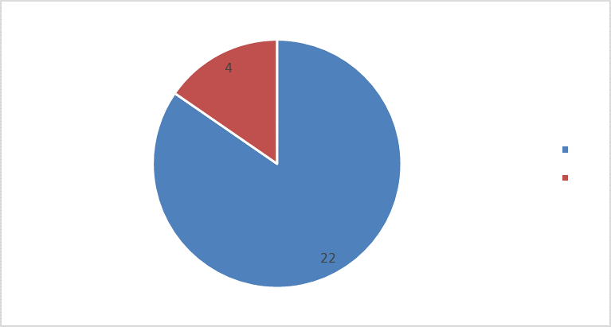

да

нет

79. Отвечая на вопрос II.8 d), ряд респондентов положительно оценили эффективность участия общественности. Вместе с тем Стороны сообщили, что во многих случаях интерес общественности к планам и/или программам ниже, чем к проектам. Нередко отмечалось, что эффективность участия общественности зависит от степени детализации или «конкретности» плана/программы. Кроме того, общественность проявляет большую активность, когда проект плана/программы обеспечивает основу для спорной деятельности, которая может иметь существенные негативные последствия.

80. Лишь четыре респондента сообщили о своем опыте организации процедур трансграничной стратегической экологической оценки в отношении совместных трансграничных планов и программ (Латвия, Нидерланды, Польша и Румыния; вопрос II.8 е)).

G. Опыт использования руководящих документов

81. Семь респондентов указали, что они использовали *Руководство по ресурсам в поддержку применения Протокола ЕЭК ООН по стратегической экологической оценке*[[12]](#footnote-12) в отчетный период: Армения, Болгария, Польша, Португалия, Румыния, Словения и Черногория (вопрос II.9). Армения и Португалия указали, что этот документ был использован при подготовке национального руководства.

82. Был внесен ряд конкретных предложений по совершенствованию вышеупомянутого *Руководства по ресурсам*; в частности, они касаются включения: конкретных руководящих указаний или рекомендаций по надлежащей практике проведения трансграничных консультаций; примеров или критериев для определения случаев, когда воздействие на окружающую среду следует считать значительным, а также главы о рисках и более полной информации о мониторинге. Было рекомендовано обеспечить официальный перевод *Руководства по ресурсам* на языки Сторон, с тем чтобы охватить им более широкую аудиторию.

H. Осведомленность о Протоколе на национальном уровне

83. Более половины респондентов сочли, что осведомленность о применении Протокола в их стране должна быть повышена (вопрос II.10). Был внесен ряд предложений по улучшению применения Протокола, в том числе по повышению осведомленности и потенциала компетентных органов и других заинтересованных сторон; поддержке применения Протокола путем издания руководящих принципов и разработки электронных комплектов учебно-методических материалов; обновления законодательства; разработки двусторонних или многосторонних соглашений с соседними странами.

IV. Выводы

84. Анализ национальных докладов Сторон об осуществлении Протокола в период 2015–2018 годов подтверждает большинство выводов, сделанных по итогам второго обзора хода осуществления (см. ECE/MP.EIA/SEA/2017/9, пункт 9), и ряд выводов по итогам первого обзора хода осуществления (см. ECE/MP.EIA/SEA/2014/3, пункты 8 c), f) и g)). Он также позволил выявить следующие дополнительные подробности о возможных слабых сторонах или недостатках в осуществлении Протокола:

a) существуют различные подходы к толкованию термина «определяют основу для выдачи в будущем разрешений на реализацию», содержащегося в пункте 2 статьи 4 Протокола, при этом большинство Сторон не имеют четкого определения этого термина в своем внутреннем законодательстве; Стороны также сталкиваются с трудностями при толковании положений пункта 4 статьи 4, в частности, терминов «небольших территорий на местном уровне» и «незначительных изменений». Эти недостатки могут привести к возникновению проблем, особенно если следствием этого станет отсутствие ясности в отношении того, какие планы и программы подпадают под сферу действия Протокола;

b) законодательство и практика Сторон по-прежнему существенно различаются в плане возможностей, предоставляемых заинтересованной общественности для участия в предварительной оценке и определении сферы охвата в соответствии с пунктом 3 статьи 5 и пунктом 3 статьи 6 Протокола, что может осложнить осуществление Протокола. Семь Сторон сообщили об отсутствии законодательных положений, предусматривающих участие заинтересованной общественности в предварительной оценке и/или определении сферы охвата, а шесть Сторон указали, что такие возможности предоставляются только в ходе определения сферы охвата;

c) некоторые Стороны, как представляется, испытывают трудности с надлежащим учетом связанных со здоровьем аспектов и последствий для здоровья в рамках стратегических экологических оценок. Стороны, возможно, пожелают ознакомиться с *Руководством по ресурсам* для получения дополнительной информации по этому вопросу;

d) консультации осложняются трудностями, обусловленными различной практикой Сторон в области перевода документации при проведении трансграничных консультаций, в частности в плане качества, сроков и ресурсов, необходимых для выполнения этого перевода, а также в плане включения перевода в графики проведения консультаций и участия общественности;

e) могло бы оказаться полезным заключение дополнительных двусторонних соглашений или других договоренностей в целях содействия проведению трансграничных консультаций между Сторонами, в частности для повышения эффективности и устранения различий в применяемой Сторонами практике осуществления, в том числе в отношении вопросов языка, сроков, участия общественности, толкования различных терминов и организации трансграничных консультаций;

f) Стороны сообщили о широком разнообразии практики и опыта осуществления, и эту информацию можно было бы использовать в целях активизации осуществления и практического применения Протокола. Поскольку ни одна из Сторон не изъявила желания представить примеры практического опыта, было бы целесообразно рассмотреть вопрос о возможных способах содействия ЕЭК подготовке таких материалов;

g) многие Стороны систематически не выполняют своего обязательства по своевременному представлению докладов (в соответствии с пунктом 7 статьи 14);

h) относительно мало Стороны используют *Руководство по ресурсам*, однако не ясно, связано ли это с необходимостью обновления целиком или дополнения отдельных частей *Руководства по ресурсам*. В то же время ряд Сторон обратились с просьбой о переводе нынешнего варианта *Руководства по ресурсам* на их национальные языки.

85. Ниже приводятся основные дополнительные выводы, сделанные на основе проекта третьего обзора хода осуществления:

a) одним из направлений совершенствования работы по осуществлению Протокола могло бы стать обеспечение качества докладов о воздействии на окружающую среду. Возможно, следует рекомендовать поощрять применение различных подходов к контролю качества. Стороны также выразили пожелание получить надлежащие разъяснения в отношении того, как были учтены замечания, полученные в соответствии со статьями 8–10;

b) для осуществления статьи 12 Протокола применяются различные методы мониторинга, что в результате создает трудности, связанные с определением сферы охвата мониторинга и его продолжительности, используемых в ходе проведения мониторинга мер и показателей.

1. Формуляр (на английском, русском и французском языках) и заполненные вопросники размещены на веб-сайте Протокола. URL: http://[www.unece.org/env/eia/implementation/review\_implementation.html](http://www.unece.org/env/eia/implementation/review_implementation.html). [↑](#footnote-ref-1)
2. Следует также отметить, что в своих ответах Казахстан ссылался не на существующую систему, а на разработанные в последнее время законопроекты, которые еще не были приняты. Однако его ответы рассматриваются наряду с другими ответами и учитываются в общем количестве ответов. [↑](#footnote-ref-2)
3. Директива 2001/42/EU Европейского парламента и Совета от 27 июня 2001 года об оценке воздействия определенных планов и программ на окружающую среду, *Official Journal of the European Communities*, L 197 (2001), pp. 30–37. [↑](#footnote-ref-3)
4. URL: <https://ec.europa.eu/environment/eia/sea-refit.htm>. [↑](#footnote-ref-4)
5. URL: <https://ec.europa.eu/info/law/law-making-process/evaluating-and-improving-existing-laws/refit-making-eu-law-simpler-and-less-costly_en>. [↑](#footnote-ref-5)
6. Court of Justice of the European Union, *Dimos Kropias Attikis v. Ipourgos Perivallontos, Energias kai Klimatikis Allagis*, Case No. C-473/14, Judgment, 10 September 2015, para. 50. [↑](#footnote-ref-6)
7. Директива 2001/42/EU Европейского парламента и Совета от 27 июня 2001 года об оценке воздействия определенных планов и программ на окружающую среду, *Official Journal of the European Communities*, L 197 (2001), pp. 30–37. [↑](#footnote-ref-7)
8. Court of Justice of the European Union, *Associazione Italia Nostra Onlus v. Comune di Venezia and Others,* Case No. C-444/15, Judgment, 21 December 2016, paras. 69–74. [↑](#footnote-ref-8)
9. Перечень национальных контактных пунктов для уведомления, созданных в соответствии с решением I/2 Совещания Сторон (ECE/MP.EIA/SEA/2), размещен на веб-сайте Конвенции (URL: <http://www.unece.org/env/eia/contacts.html>); он обновляется на основе предоставляемой странами информации. [↑](#footnote-ref-9)
10. См. также ответы на вопрос I.19. [↑](#footnote-ref-10)
11. Из ответов некоторых Сторон неясно, идет ли речь о мониторинге в рассматриваемый период для целей настоящего обзора или о мониторинге после принятия национального законодательства. [↑](#footnote-ref-11)
12. Издание Организации Объединенных Наций, ECE/MP.EIA/17. [↑](#footnote-ref-12)